**TRABAJO DE FISICA**

**1.- DEFINA:**

1. **MAGNITUDES ESCALARES**
2. **MAGNITUDES VECTORIALES**
3. **VECTOR**
4. **ELEMENTOS DE UN VECTOR**
5. **SUMA DE VECTORES**
6. **RESTA DE VECTORES**
7. **VECTORES UNITARIOS**
8. **MAGNITUDES ESCALARES**

**Magnitudes escalares:** Son aquellas que quedan definidas exclusivamente por un módulo, es decir, por un número acompañado de una unidad de medida. Es el caso de la masa, el tiempo, la temperatura. Por ejemplo, 5,5 kg, 2,7 s y 400 °C, respectivamente.

**b) MAGNITUDES VECTORIALES**

**Magnitudes vectoriales:**Son aquellas que quedan totalmente definidas con un módulo, una dirección específica y un sentido, dentro de un sistema de referencia determinado. Es el caso, por ejemplo, de la fuerza, la velocidad, el desplazamiento; en algunos casos se ha de expresar el punto de aplicación.

1. **VECTOR**

Es un [segmento](https://es.wikipedia.org/wiki/Segmento) de [recta](https://es.wikipedia.org/wiki/Recta) orientado mediante una punta de flecha en uno de sus extremos, que tiene longitud o magnitud (número real no negativo), una dirección (línea de acción), un sentido u orientación sobre la línea de acción (punta de flecha) y un punto de aplicación. Un vector se representa mediante letras en negrita o letras en negrita con una flecha encima.

1. **ELEMENTOS DE UN VECTOR**

Un vector tiene tres elementos esenciales: módulo, dirección y sentido y otras de menor rango.

**Módulo:** está representado por el tamaño o medida del vector, es decir, su magnitud o valor numérico positivo. Por ejemplo, el módulo del vector A, se denota con la letra **A o |A|**

**Dirección:** Es la línea de acción del vector (recta soporte sobre la que se traza el vector o cualquier recta paralela a ella). En plano cartesiano, queda definida mediante el ángulo formado entre la parte positiva del eje “x” y el vector, la cual se mide en sentido antihorario. La dirección se refiere a la posición del vector indicada por el ángulo y puede ser: horizontal, vertical e inclinada u oblicua.

**Sentido:** es la orientación del vector y está determinado por la punta de la flecha y puede ser horizontal hacia la derecha o hacia la izquierda, vertical hacia arriba o hacia abajo e inclinada ascendente o descendente hacia la derecha o hacia la izquierda. No corresponde comparar el sentido de dos vectores que no tienen la misma dirección, de modo que se habla solamente de vectores con el mismo sentido o con sentido opuesto. siendo uno de los dos posibles sobre la recta soporte.

El **punto de aplicación**: es el lugar geométrico que corresponde punto inicial o de partida de un vector

El **nombre**: es la denominación letra negrita o letras en negrita con una flecha encima, signo o secuencia de signos que define al vector.

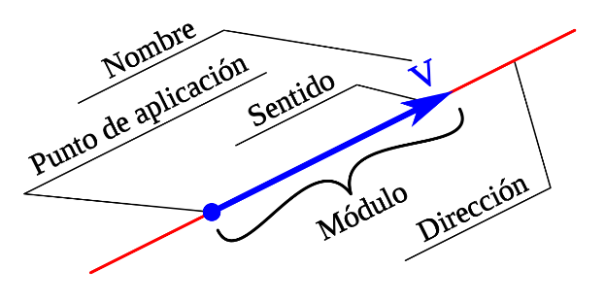

**Elementos se un vector**

1. **SUMA DE VECTORES**

La **suma de vectores** es formar una cadena de **vectores** donde el que los engloba a todos es el **vector** de la **suma o resultante.** La operación de sumar dos o más vectores da como resultado otro vector. Para realizar esta operación, se utiliza el método algebraico o mediante el uso de geometría analítica (forma gráfica). La suma cumple con la propiedad conmutativa, es decir: **A+B =B+A**

**Método algebraico para la suma de vectores.**

Para aplicarlo se debe escribir cada vector según sus componentes. Para conocer el **vector suma** o vector resultante, se suman de forma algebraicarespectivamente las componentes X y las componentes Y de cada vector. Con este resultado se puede calcular el módulo del vector. Ejemplo: dados los vectores **A = (4,3); B = (2,5),** encontrar: **A+B:**

**A+B = (4+2, 3+5) = (6, 8) │A+B│= √ (62 + 82) = √ 100 = 10 u**

**Métodos de geometría analítica para la suma de vectores**

Mejor conocidos **como los métodos gráficos:** el del polígono, el del triángulo y el del paralelogramo.

**El método del polígono**, sirve para sumar dos o más vectores a la vez. Consiste en elegir una escala apropiada para trazar los vectores. Dibujar los vectores uno seguido del otro (método cabeza – cola), es decir, se traza el primer vector y al final de este se traza el segundo y así sucesivamente con todos los vectores a sumar, manteniendo siempre su magnitud y dirección. Dibujar el vector resultante o suma, desde el origen del primero hasta el extremo libre del último (vector que cierra el polígono). Medir la magnitud del vector resultante **“R”** y su dirección o ángulo que forma con el eje “x” positivo.

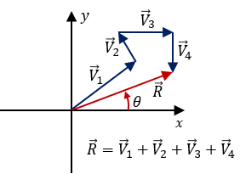

**Método del triángulo:** sirve para sumar solo dos vectores a la vez. Consiste en trasladar los vectores sin cambiar sus propiedades, posicionando el primer vector en el origen de un plano cartesiano, conectar la punta de la flecha del primero con el origen del segundo y conseguir el vector resultante o suma (R ), uniendo el origen del primero con la punta de libre del segundo, completando un triángulo. Medir la magnitud del vector resultante **“R”** y su dirección o ángulo que forma con el eje “x” positivo.

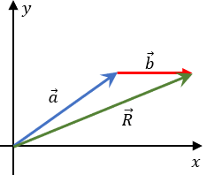

**Método del paralelogramo:** sirve para sumar sólo dos vectores a la vez. Consiste en elegir una escala apropiada sobre el plano cartesiano y **sin cambiar sus propiedades**se dibujan los dos vectores a sumar con un origen en común. Se trazan vectores paralelos a los dos vectores a sumar para formar un paralelogramo. Se dibuja el vector resultante (suma) que va desde el origen en común hasta donde se unen los vectores paralelos (diagonal del paralelogramo). Se mide la magnitud del vector resultante y su dirección o ángulo que forma con el eje “x” positivo.

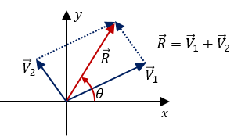

1. **RESTA DE VECTORES**

La resta de dos o más vectores da como resultado otro vector y al igual que en la suma de vectores, consiste en formar una cadena de **vectores** donde el que los engloba a todos es el **vector** de la **resta o resultante.** Para realizar esta operación, se utilizan los mismos métodos que en la suma: el analítico (algebraico) o la geometría analítica o forma gráfica (polígono, paralelogramo y triángulo). La resta de vectores no conmutativa, es decir: **A-B no es igual a B-A.** Es importante destacar que, a diferencia de la suma, en la resta de vectores, se agrega al vector inicial el opuesto del siguiente y así sucesivamente hasta el último vector (método “cabeza – cola” de la suma), manteniendo en cada vector el módulo y la dirección y con sentido opuesto, Por ejemplo:

**Resta de vectores analíticamente (algebraico o directo):** Para restar dos vectores ***A*** y ***B*** se suma ***A*** con el opuesto de vector ***B***, es decir: ***A*** – ***B*** = ***A*** + (- ***B***). Las componentes del vector ***A*** – ***B*** se obtienen restando sus componentes: ***A*** – ***B*** = (Ax – Bx, Ay – By)

**Resta de vectores gráficamente (geometría analítica):**

Para utilizar todos los métodos gráficos (paralelogramo, triángulo y polígono), hay que encontrar el opuesto del o se los vectores que van a restarse a un vector, manteniendo el módulo y la dirección de los vectores originales y se procede igual que en la suma de vectores.

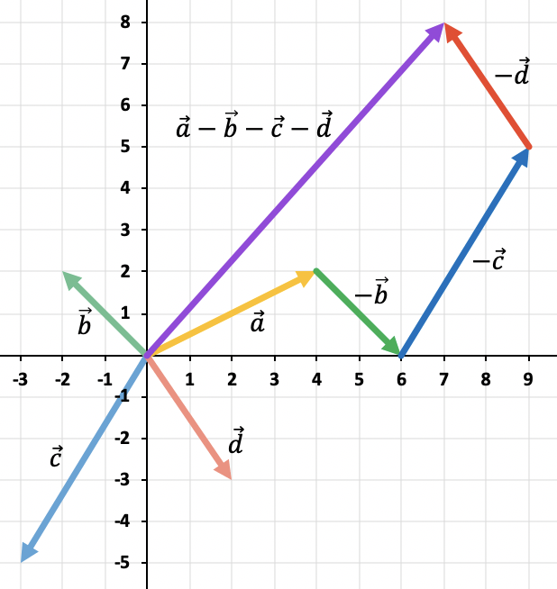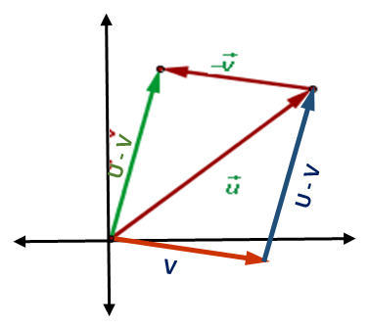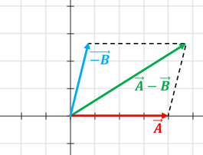

**Método del paralelogramo Método del triángulo Método del polígono**

1. **VECTORES UNITARIOS**

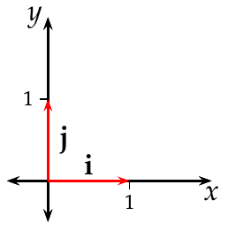Los vectores unitarios**,** son aquellos cuyo módulo, longitud, tamaño o medida es igual a la unidad (1). El uso de vectores unitarios facilita la especificación de las diferentes direcciones que presentan las cantidades vectoriales en un determinado [sistema](https://definicion.de/sistema) de coordenadas. En el sistema de coordenadas cartesianas bidimensional, se representan por las letras “***i”a x {\displaystyle a_{x}} y “a y {\displaystyle a_{y}} ,j”a z {\displaystyle a_{z}} ,*** i {\displaystyle \mathbf {i} \,} paralelos a los ejes x {\displaystyle x} z {\displaystyle z} correspondientes “x” y “y” y perpendiculares entre sí. Los componentes del vector pueden escribirse definidos por su representación vectorial como una combinación de los vectores unitarios o expresarse en su forma matemática entre paréntesis y separadas con comas.

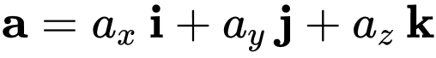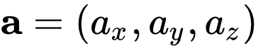

 ( , )

Estas representaciones son equivalentes entre sí y los valores, y , . son los componentes de un vector que, salvo que se indique lo contrario, son [números reales](https://es.wikipedia.org/wiki/N%C3%BAmero_real).